# Instrucciones de instalación de los Phidgets

1. Descargar el Phidgets Control Panel: <https://www.phidgets.com/docs/OS_-_Windows#Quick_Downloads>
2. Conectar el sensor 1110 al canal #1 del Interface kit
3. Conectar el sensor 1129 al canal #7 del interface kit
4. Abrir el Phidget Control Panel
5. Conectar el interface kit por medio del usb a la computadora
6. Seleccionar el Network Server y luego dar clic en Start

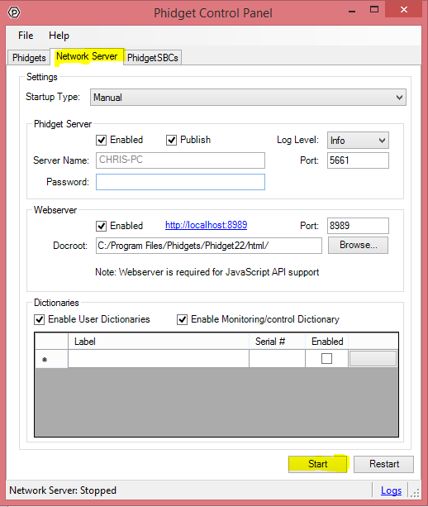

1. Abrir el archivo correspondiente al ejercicio que se quiera probar

## Ejercicio A

* Sensor 1129 conectado al canal #7
* 16 toques para completar el ejercicio

## Ejercicio B

* Sensor 1129 conectado al canal #7
* Sensor 1110 conectado al canal #1
* 16 toques para completar el ejercicio
* Si toca 2 veces seguidos se muestra un error pero se puede continuar

## Ejercicio C

* Sensor 1129 conectado al canal #7
* Sensor 1110 conectado al canal #1
* 16 toques para completar el ejercicio
* Si toca 2 veces seguidos se muestra un error pero se puede continuar

## Ejercicio D

* Sensor 1129 conectado al canal #7
* Sensor 1110 conectado al canal #1
* 16 toques para completar el ejercicio
* Si toca 2 veces seguidos se muestra un error pero se puede continuar